Приложение №1

к Извещению ФАУ ДПО «ВУЦ ФПС»

от «____» марта 2025 г.

**ТЕХНИЧЕСКОЕ ЗАДАНИЕ**

**на право заключения Договора на поставку легкового автомобиля   
типа «ГАЗ. Газель» или эквивалент**

**1. Заказчик:** Федеральное автономное учреждение дополнительного профессионального образования "Волгодонский учебный центр федеральной противопожарной службы"

**2. Предмет закупки:** Поставка легкового автомобиля типа «ГАЗ. Газель» или эквивалент для нужд Федерального автономного учреждения дополнительного профессионального образования «Волгодонский учебный центр федеральной противопожарной службы».

**3. Место поставки:** 347360, Ростовская обл., г. Волгодонск, ул. Заводская 8-я, д. 7

**4. Срок поставки:** 35 рабочих дней

**4.1. Обязательно наличие дилерского центра или места гарантийного обслуживания автомобиля в отдаленности от места нахождения Заказчика не более 250 км.**

**Для подтверждения соответствия данному требованию необходимо указать в письме в свободной форме адрес места гарантийного обслуживания легкового автомобиля. Отсутствие места гарантийного обслуживания автомобиля в указанной отдаленности** **от места нахождения Заказчика будет являться основанием отклонения заявки.**

**5. Объем поставки:**

|  |  |  |  |  |
| --- | --- | --- | --- | --- |
| № п/п | Наименование  объекта закупки | Страна происхождения объекта закупки | Единица измерения | Количество |
|  | Легковой автомобиль типа «ГАЗ. Газель» или эквивалент | Код ОКСМ 643 Российская Федерация | шт. | 1 |

6. Технические характеристики закупаемого товара:

6.1. Легковой автомобиль типа «ГАЗ. Газель» или эквивалент.

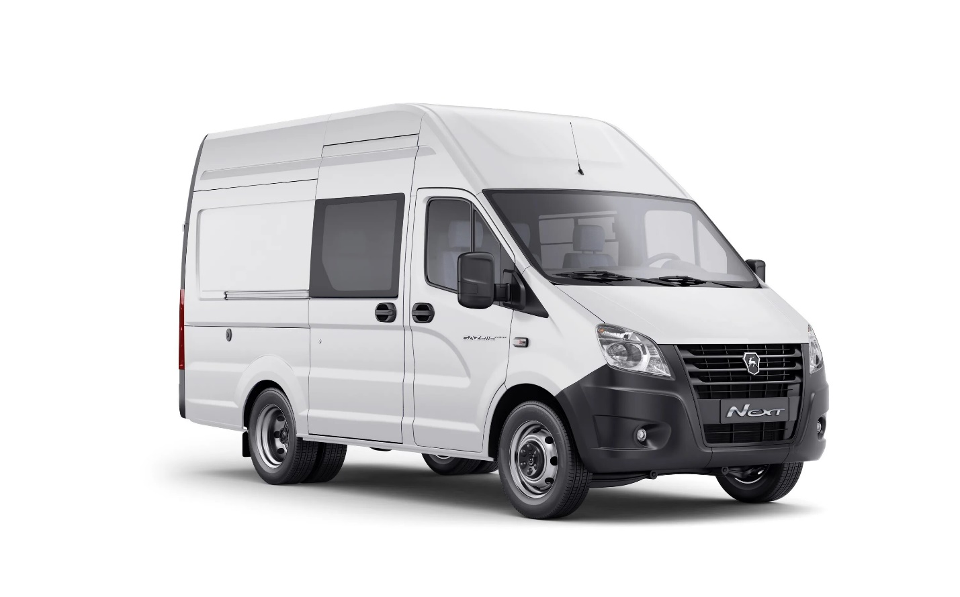 в соответствии с приказом №48 от 07.02.2012 «О внесении изменений в приказ МЧС России от 22.08.2006 № 479» и Табелем оснащенности, утвержденным начальником ФАУ ДПО ВУЦ ФПС Кудриным А.Н. от 02.05.2024г Учебный центр должен быть оснащен автомобилем в количестве 1 шт., согласно п.1 разд.1.

В соответствии с прил.4 приказа №302 от 10.04.2024 «О внесении изменений в приложения №1,3,4 и 6 к приказу МЧС России от 21.11.2023 №1205 об утверждении норм обеспечения автомобильной техникой главных управлений МЧС России по субъектам Российской Федерации, спасательных центров МЧС России, профессиональных аварийно-спасательных формирований МЧС России, образовательных организаций высшего и дополнительного профессионального образования МЧС России, авиационно-спасательных учреждений МЧС России, судебно-экспертных учреждений (центров) федеральной противопожарной службы Государственной противопожарной службы», легковой автомобиль предназначен для выполнения должностных обязанностей, решения производственных вопросов руководителем учебного центра.

Год выпуска автомобиля: не раннее 2024 года

Цвет автомобиля: по согласованию сторон

Технические характеристики

Высокая крыша.

Двигатель: ДИЗЕЛЬНЫЙ, не менее 2440 куб. см.

Габаритные размеры (длина х ширина х высота), не менее 5600 х 2 500 х 2 700 мм и не более 5800 х 2800 х 2900 мм

Внутренние размеры грузового отсека (Д*Ш*В), (объём) не менее 2400 х 1860 х 1927 (7,5 м3)

Кондиционер салона, центральный замок (сигнализация), подогрев боковых зеркал, электростеклоподъемники, маршрутный компьютер, головное устройство, джойстик КПП, предпусковой подогреватель, салонные коврики под ноги, потолочная консоль, объём топливного бака не менее 80 литров, задний привод, тонировка задних боковых стекол, аудиоподготовка. Число мест (водитель + пассажиры): 1+6 (7), средняя база, высокая крыша, пакет термоизоляции, шумоизоляции, виброизоляции кузова, включая потолок, двери и стены, в автомобиле должен быть предусмотрен подогрев сидений, противотуманные передние фонари, передняя металлическая защита картера, автомобильный ЗИП (баллонный ключ, инструкция по эксплуатации, домкрат механический, монтировка, чехол на радиатор).

Дополнительный комплект зимней резины (шипы) на дисках в сборе – 6 штук.

Специальный люк под пассажирским сиденьем должен позволять перевозить длинномерные грузы. Должна быть предусмотрена фиксация задних дверей в промежуточном положении – под углом не менее 90 градусов и при полном открытии не менее, чем на 270 градусов, предоставляя перевозчику свободу действий даже в ограниченном городском пространстве. Обивки боковых стен фургона должны быть выполнены из ДВП, напольное покрытие из водостойкой и износостойкой «морской» фанеры должны защищать поверхность кузова от истирания и повреждений. Такелажные петли должны позволять удобно и надежно фиксировать груз. Пластиковый бампер на усиленном металлическом основании, должен выполнять роль ступеньки, а поручень на стойке задней двери должен облегчать посадку в автомобиль.

Автомобиль будет использован для доставки работников до учебного центра, доставки документов и решения поставленных задач разъездного характера.